OAO平台操作使用手册
1.扫码登录上海国家会计学院OAO平台。
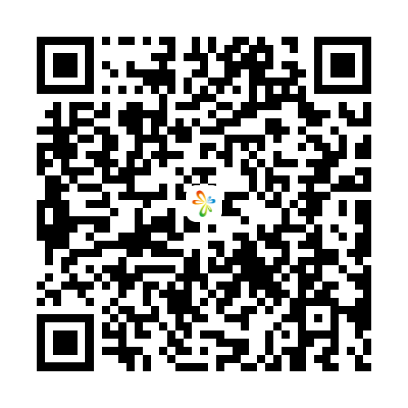
2.输入姓名和手机号，登录合伙人岗位能力培训OAO平台
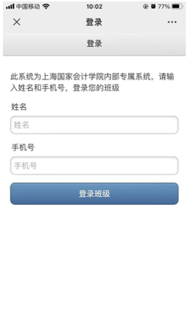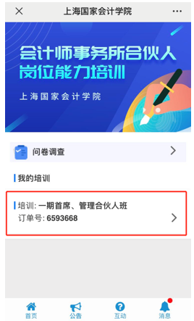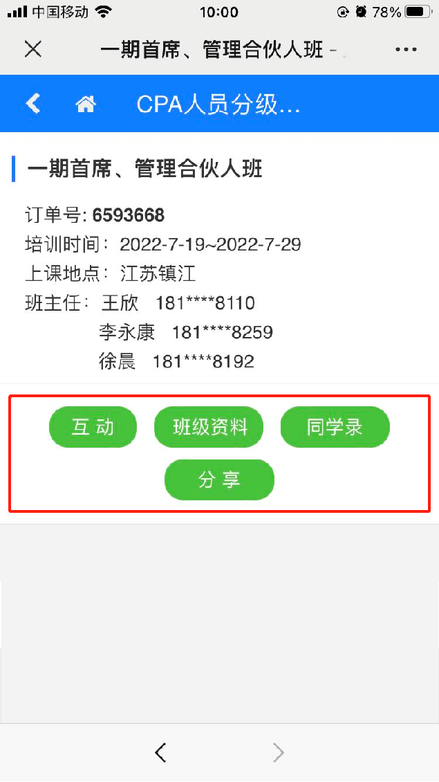
登录完成后即可看到班级信息，主要功能包括：
- 班级资料：包含课表、请假条、学员须知、班级照片相关的材料。
- 同学录：学员可以看到班级同学、班级分组的信息。
- 互动、分享板块：学员可以向老师提问、与同学交流、分享。

